МІНІСТЕРСТВО ОСВІТИ І НАУКИ УКРАЇНИ
ДЕПАРТАМЕНТ ОСВІТИ І НАУКИ, МОЛОДІ ТА СПОРТУ ВИКОНАВЧОГО ОРГАНУ КМДА
Київський професійний ліцей будівництва
і комунального господарства

ФОРМУВАННЯ ТА СТВОРЕННЯ
МОДЕЛІ ПЕРСОНАЛЬНОГО КОМП’ЮТЕРНОГО СЕРЕДОВИЩА УЧНЯ ПТНЗ

Методичні рекомендації

Професія: Електромонтажник вторинних ланцюгів
Код: 7241
Кваліфікація: : електромонтажник вторинних ланцюгів 2-3-го розрядів
Спеціальна технологія електромонтажних робіт

Розробив: викладач вищої категорії,
викладач-методист
Чубрикова Тамара Петрівна
_____________________

Тема: Формування та створення моделі персонального комп’ютерного середовища учня ПТНЗ
У сучасний період розвитку суспільства, що характеризується докорінними змінами соціально-економічної, політичної та інших сферах, метою освіти стає формування творчо мислячих учнів, що володіють високою інформаційною культурою, здатних швидко адаптуватися в життєвому та інформаційному просторі.
Під інформаційною культурою розуміється знання джерел інформації, прийомів і способів раціональної роботи з ними, застосування їх у практичній діяльності.
Основна мета використання інформаційних технологій у навчальному процесі як інноваційного підходу в освіті укладена у розвитку здібностей учнів на основі саморегуляції та самоосвіти; формування наукового фундаменту для успішного прогнозування власної професійної діяльності, творчому розвитку особистості і вірному вибору індивідуальної програми людини.
Психологи виділяють наступні особисті простори людини: тілесний простір, предметний простір, інформаційний простір, емоційний простір, час.
Персональний інформаційний простір є обов'язковим атрибутом людини XXI століття, а навички по його формуванню можна розглядати як важливі інформаційні компетенції.
Мережа перестала бути середовищем передачі інформації та транспортним каналом доставки знань. Вона стала місцем, де учні знаходяться постійно, де вони здійснюють дії за допомогою соціальних сервісів, що допомагають думати і діяти разом.
Поняття - персональний навчальний простір - відображає зміну відношення до того, що робить учень. Від паперового портфоліо з дипломами і грамотами, здійснюється перехід до моделі, в якій учень більш відповідальний за своє навчання, сам збирає і представляє не тільки свої кінцеві, а й проміжні результати своєї діяльності.
Персональний інформаційний простір учнів формується на базі персональних комп'ютерів.
Все це дозволить формувати позитивну мотивацію навчальної діяльності, здійснювати диференційований, індивідуальний підхід до навчання на рівні учня, індивідуалізувати процес навчання, створити надійну систему моніторингу засвоєння знань, здійснювати процес навчання в режимі співпраці вчителя і учня, підвищувати педагогічну кваліфікацію вчителя.
Створення модуля комп’ютерного середовища (МКС) з предмета «Спецтехнологія» за професією «Електромонтажник вторинних ланцюгів» - це форма організації індивідуального вивчення учнями навчального матеріалу в позаурочний час.
Мета створення МКС – сприяти формуванню самостійності учня, суть якої полягає в уміннях систематизувати, планувати, контролювати свою діяльність.
Завданнями створення МКС можуть бути засвоєння певних знань, умінь, навичок, закріплення та систематизація набутих знань, виявлення прогалин у системі знань з предмета.
Самостійна робота дає можливість студенту працювати без поспіху, не боячись негативної оцінки товаришів чи викладача, а також обирати оптимальний темп роботи та умови її виконання. Дає можливості учням виконувати творчі роботи, які відповідають умовно-професійному рівню засвоєння знань, не обмежуючи їх виконанням стандартних завдань.
Дані методичні рекомендації можуть бути використані для виконання пояснювальної записки до творчого проекту, а також для написання дипломної роботи та реферату.
Створення модуля комп’ютерного середовища (МКС) з обраної теми рекомендовано виконувати згідно алгоритму, що наведений нижче.

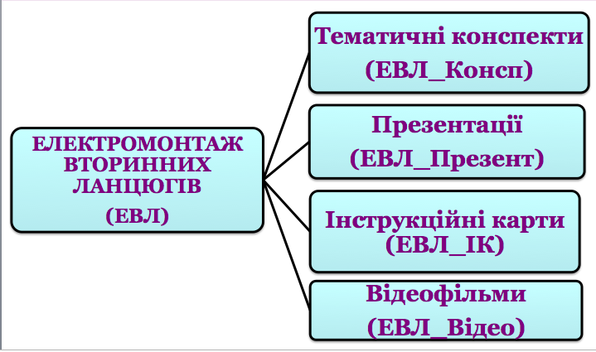

Рекомендований алгоритм можна змінювати і доповнювати в залежності від обраної теми і бачення висвітлення даної теми.
Приклад оформлення модуля комп’ютерного середовища (МКС) з теми: “Управління трифазним асинхронним двигуном з короткозамкненим ротором” представлений у додатку 1.
Конспект – це стислий виклад змісту обраної теми. Конспект пишуть для того, щоб працював мозок над матеріалом і якась частка цього матеріалу залишалась. Ідеальний конспект – той, який з легкістю може стати джерелом інформації для людини, яка не писала його. Хороший конспект допоможе навіть через певний час учню згадати забутий матеріал. Правильно писати конспект - це писати логічно, точно і стисло.
Конспект треба підписувати і бажано викладати матеріал за наступною послідовністю:
- призначення та принцип дії устаткування (системи, приладів, обладнання і т.п.)
- схеми вмикання (якщо необхідно)
- монтаж
- основні несправності та методи їх усунення.
Конспект рекомендується виконувати на 3-7 сторінок друкованого тексту. Основний шрифт - 14 Times New Roman; інтервал – 1,5; параметри сторінки: 30 мм – ліве, 10 мм – верхнє, 20 мм – верхнє, 20 мм - нижнє поле; нумерація сторінок – у правому нижньому кутку.
Приклади написання конспектів з різних тем представлені в додатках 2, 3, 4.
Презентація слугує для подання результатів певної діяльності та використовуються як супровід виступу, для пояснення чи навчання.
Комп’ютерна презентація – набір слайдів, що можуть містити текст, зображення графіки, гіперпосилання тощо. Її можна створювати за допомогою Microsoft PowerPoint.
Необхідно вказувати заголовок слайда (шрифт 28-32). Для основного тексту слайда оптимальний розмір шрифту 24-28. Ілюстрації супроводити пояснювальним текстом. Кольорова гама повинна складатися не більше чим з двох-трьох кольорів. Білий колір на чорному фоні читається погано.
Презентація повинна бути цікавою і наглядною, не втомлювати слухача монотонним текстом або надлишками ярких кольорів.
Приклади написання та оформлення презентацій з різних тем представлені в додатках 5, 6.
Інструкційні карти розробляються для полегшення освоєння матеріалу. Кожна карта може мати декілька частин. В них представлені ілюстрації, які розкривають прийоми роботи, раціональну організацію робочих місць. Це особливо важливо на стадії початкового навчання.
В інструкційних картах можуть бути показана послідовність робіт технологічного процесу. Це дозволяє зрозуміти роль кожної операції для забезпечення високої якості робіт і самостіно приймати рішення для попередження браку. Це формує навички технологічної дисципліни.
Приклади написання та оформлення інструкційно-технологічних карт з різних тем представлені в додатках 7, 8.
Відеофільми з обраних тем містять основну частину пройденого матеріалу. Те, що необхідно зрозуміти і запам’ятати, що знадобиться на уроці.
Професійно створені відеофільми дозволяють швидко засвоїти потрібну інформацію, тому і відкривають нові можливості для бажаючих самостійно отримувати знання.
Самий простий і швидкий спосіб скачати відеофільм з YouTube на комп’ютері - це застосувати онлайн-сервіс SaveFrom.net. Це самий простий спосіб скачування, а саме:
- відкрити в YouTube потрібний ролік;
- у вікні браузера добавити букви ss перед youtube (наприклад адреса типу https://www.youtube.com/watch?v=sWV0DyPZPc4 перетворюється в ssyoutube.com/watch?v=sWV0DyPZPc4)
- нажати Enter, після чого йде автоматична переадресація на сайт сервіса Savefrom.net, а посилання на ролик вже буде на екрані;
- вибрати потрібну якість і формат та підтвердити завантаження. Ролик почне завантажуватися на комп’ютер.
Приклади оформлення відеофільмів з теми представлені у додатку 1.
Перелік тем для створення МКС відповідає робочій навчальній програмі з предмету “Спецтехнологія” за професією “Електромонтажник вторинних ланцюгів” і представлений у додатку 9.
Самоконтроль і самооцінка є необхідною умовою успішності учнів. Але почуття до самого себе формуються і підкріплюються завдяки реакціям інших. Дослідження показали, що у учнів находять такі види самоооцінок: адекватна стійка, занижена, завищена.
Учень повинен навчитися наглядати за своєю учбовою діяльністю, її самоаналізувати, самооцінювати і самокоректувати. Від його здібностей до самоаналізу и самооцінки залежить його успішність. Одним з шляхів виявлення самооцінки учня є тестування та анкетування.
Лист самооцінки учня «Чому ви навчилися у процесі роботи над створенням модуля комп’ютерного середовища (МКС)» представлений у додатку 10.

Додаток 1

МОДУЛЬ КОМП’ЮТЕРНОГО СЕРЕДОВИЩА (МКС)
з теми “Управління трифазним асинхронним двигуном з короткозамкненим ротором”

Конспекти | 1. “Загальні відомості про трифазні асинхронні двигуни”  2. “Управління трифазним асинхронним двигуном”  3. “Монтаж нереверсивного пуску асинхронного двигуна з короткозамкненим ротором”
Презентації | 1. “Будова та принцип дії трифазного асинхронного двигун  2. “Пуск трифазного асинхронного двигуна з короткозамкненим ротором”
Інструкційні карти | 1. “Управління трифазним асинхронним двигуном”  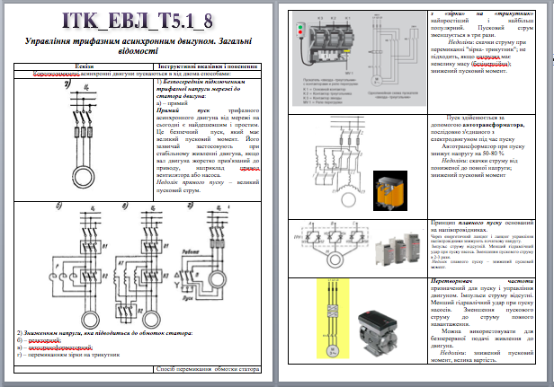  2. “Монтаж нереверсивного пуску асинхронного двигуна з короткозамкненим ротором”  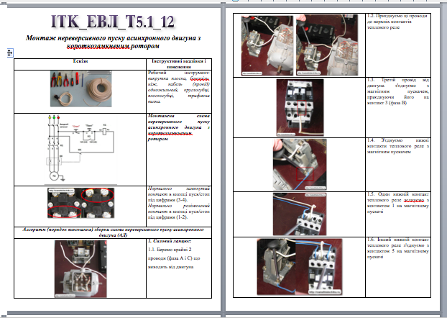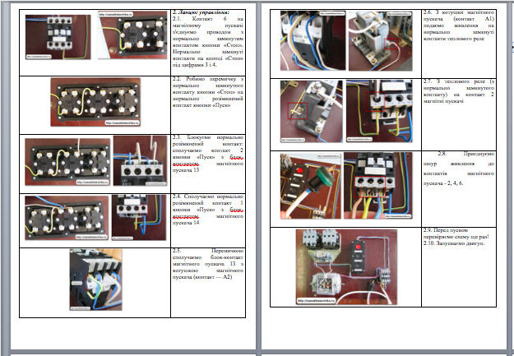
Відеофільми | 1. “Презентационный ролик принцип работы асинхронного двигателя! Как он работает!” -  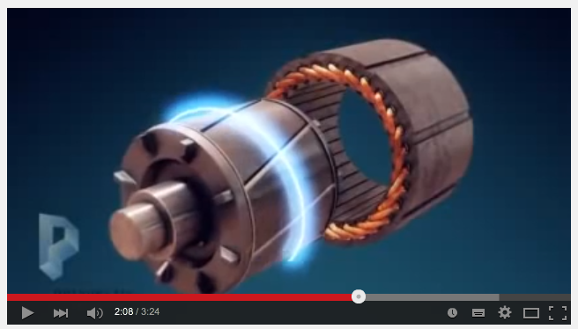  2. “Подключение трехфазного двигателя через пускатель” - https://www.youtube.com/watch?v=ekMsLrNnCTU  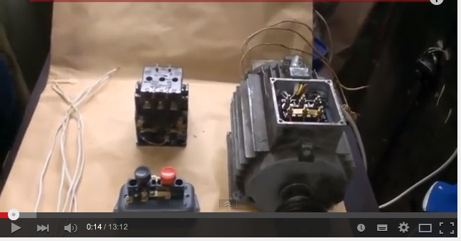  3. “Схема реверса на двух пускателях” - https://www.youtube.com/watch?v=QBE9xCSBsZ8  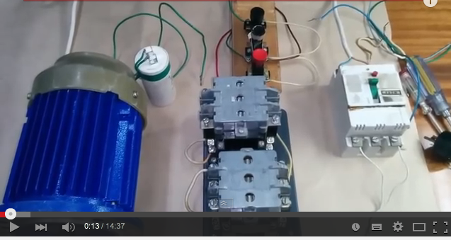

Додаток 2
КОНСПЕКТ
з теми: “Загальні відомості про трифазні асинхронні двигуни”

Перший трифазний двигун створив М. Доліво-Добровольский у 1989 році.
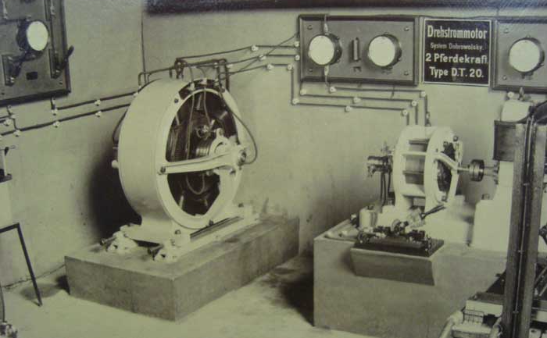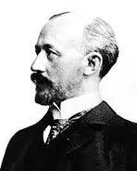

Асинхронні двигуни відрізняються відносною простотою конструкції і надійністю в експлуатації, однак мають обмежений діапазон частоти обертання і низький коефіцієнт потужності при малих обертах.
Асинхронні двигуни - найпоширеніший вид електричних машин, що споживають у цей час близько 40% всієї вироблюваної електроенергії. Їхня встановлена потужність постійно зростає. На частку асинхронних двигунів доводиться не менш 80% всіх електродвигунів, що випускають промисловістю.
Асинхронні двигуни застосовуються в електроприводах, які не потребують регулювання частоти обертання вала електродвигуна (напр., у насосах, редукторах, вентиляторах і т.д.)
Асинхронні двигуни широко застосовуються в приводах металообробних, деревообробних і інших видів верстатів, ковальсько-пресових, ткацьких, швейних, вантажопідйомних, землерийних машин, вентиляторів, насосів, компресорів, центрифуг, у ліфтах, у ручному електроінструменті, у побутових приладах і т.д. Практично немає галузі техніки й побуту, де не використалися б асинхронні двигуни.

Трифазний асинхронний двигун складається з двох основних частин: статора та ротора, між якими є повітряний проміжок.
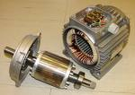
Статором називається нерухома частина. З внутрішньої сторони статора зроблені пази, куди вкладається трифазна обмотка, яка живиться трифазним струмом.
Статор трифазного асинхронного двигуна складається із шихтованого магнітопроводу , запресованого в литу станину . На внутрішній поверхні магнітопроводу є пази для укладання провідників обмотки. Ці провідники є сторонами багатовитковых м'яких котушок, що утворять три фази обмотки статора. Геометричні осі котушок зрушені в просторі друг щодо друга на 120 градусів.
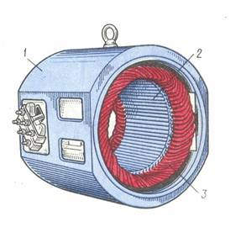
Обертова частина машини називається ротором, у пазах його теж покладена обмотка. Ротор складається з осердя, насадженого на вал, та обмотки, укладеної в пази осердя.
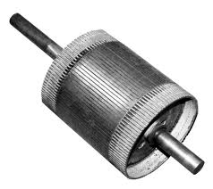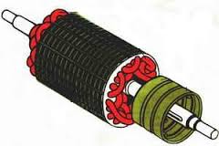
Осердя ротора і статора збирається з листової електротехнічної сталі завтовшки 0,2 - 0,5 мм. Окремі листи ізолюються один від одного для зменшення втрат від вихрових струмів у сталі ротора.
У залежності від типу обмотки ротори поділяються на:
- ротори з короткозамкнутою обмоткою
- ротори з фазною обмоткою (фазний ротор)
- ротори без обмотки (порожнистий ротор).
Проміжок між статором та ротором робиться мінімальним та складає 0,3-1,5 мм у залежності від потужності двигуна. Це пояснюється тим, що статор та ротор пов’язані між собою тільки електромагнітним зв’язком. Чим менше проміжок, тим краще цей зв'язок.
Асинхронний двигун з короткозамкненим ротором є найпоширенішим з електричних двигунів, застосовуваних у промисловості.
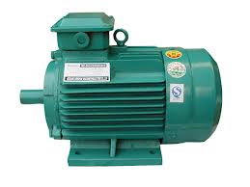
Будова асинхронного двигуна така. На нерухомій частині двигуна – статорі 1 – розміщається трифазна обмотка 2 (рис. 1.1), яка живиться трифазним струмом. Початки трьох фаз цієї обмотки виводяться на загальний щиток, укріплений зовні на корпусі двигуна.
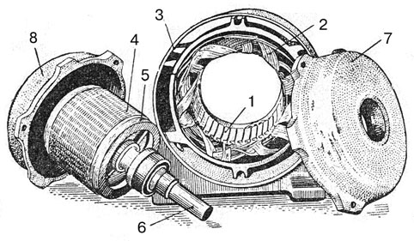
Рис. 1.1 Асинхронний двигун з короткозамкненим ротором
Зібране осердя статора розміщують у чавунному корпусі 3 двигуна. Обертову частину двигуна – ротор 4 – збирають також з окремих листів електротехнічної стали. У пази ротора закладають мідні стержні, які із двох сторін припаюють до мідних кілець 5.
Таким чином, всі стержні виявляються замкнутими з двох сторін накоротко. Якщо уявити собі окремо обмотку такого ротора, то вона по зовнішньому вигляді буде нагадувати «біляче колесо». У цей час у всіх двигунів потужністю до 100 кВт «біляче колесо» робиться з алюмінію шляхом заливання його під тиском у пази ротора.
Вал 6 обертається в підшипниках, закріплених у підшипникових щитах 7 й 8. Щити за допомогою болтів кріпляться до корпуса двигуна. На один кінець вала ротора насаджується шків для передачі обертання робочим машинам або верстатам.
Принцип дії асинхронної машини заснований на використанні обертового магнітного поля. При підключенні до мережі трифазної обмотки статора створюється обертове магнітне поле, кутова швидкість якого визначається частотою мережі f і числом пар полюсів обмотки p, тобто ω₁=2πf/p
Перетинаючи провідники обмотки статора і ротора, це поле індукує в обмотках ЕРС (відповідно до закону електромагнітної індукції). При замкнутій обмотці ротора її ЕРС наводить у ланцюгу ротора струм. У результаті взаємодії струму з магнітним полем створюється електромагнітний момент. Якщо цей момент перевищує момент опору на валу двигуна, вал починає обертатися і надавати руху робочому механізму. Звичайно кутова швидкість ротора ω₂ не дорівнює кутової швидкості магнітного поля ω₁, яка називається синхронною. Звідси і назва двигуна асинхронний, тобто не синхронний.
Робота асинхронної машини характеризується ковзанням s, що являє собою відносну різницю кутових швидкостей поля ω₁ і ротора ω₂: s=(ω₁-ω₂)/ω_{1.}
Значення й знак ковзання, що залежать від кутової швидкості ротора щодо магнітного поля, визначають режим роботи асинхронної машини:
1) У режимі ідеального холостого ходу ротор і магнітне поле обертаються з однаковою частотою в одному напрямку, ковзання s=0, ротор нерухомий, ЕРС у його обмотці не індукується, струм ротора і електромагнітний момент машини дорівнюють нулю.
2) При пуску ротор у перший момент часу нерухомий: ω₂=0, s=1.
3) При обертанні ротора зі швидкістю ω₂>ω₁ у напрямку обертання магнітного поля ковзання стає негативним. Машина переходить у генераторний режим і розвиває гальмовий момент.
3) При обертанні ротора в напрямку, протилежному напрямку обертання магнітного поли (s>1), асинхронна машина переходить у режим противовключення і також розвиває гальмовий момент.
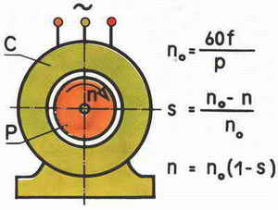
Таким чином, залежно від ковзання розрізняють двигунний (s=1÷0), генераторний (s=0÷-∞) режими і режим противовключення (s=1÷+∞). Режими генераторний і противовключення використовують для гальмування асинхронних двигунів.
Швидкість обертання магнітного поля залежить від числа обмоток на статорі двигуна.
Ротор же двигуна буде, як нам відомо, трохи відставати у своєму обертанні.
Однак відставання ротора дуже невелике. Так, наприклад, при холостому ході двигуна різниця швидкостей становить усього 3%, а при навантаженні 5 - 7%. Отже, оберти асинхронного двигуна при зміні навантаження змінюються в дуже невеликих межах, що є одним з його переваг.
Додаток 3
КОНСПЕКТ
з теми: “Управління трифазним асинхронним двигуном”

Короткозамкнені асинхронні двигуни пускаються в хід двома способами:
а) безпосереднім підключенням трифазної напруги мережі до статора двигуна (а - прямий)
б) зниженням напруги, яка підводиться до обмоток статора (б – реакторний; в – автотрансформаторний; г – перемиканням зірки на трикутник)

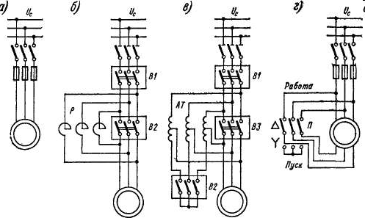
На рис. 1.2 показана принципова схема вмикання асинхронного двигуна з короткозамкненим ротором за допомогою нереверсивного магнітного пускача.
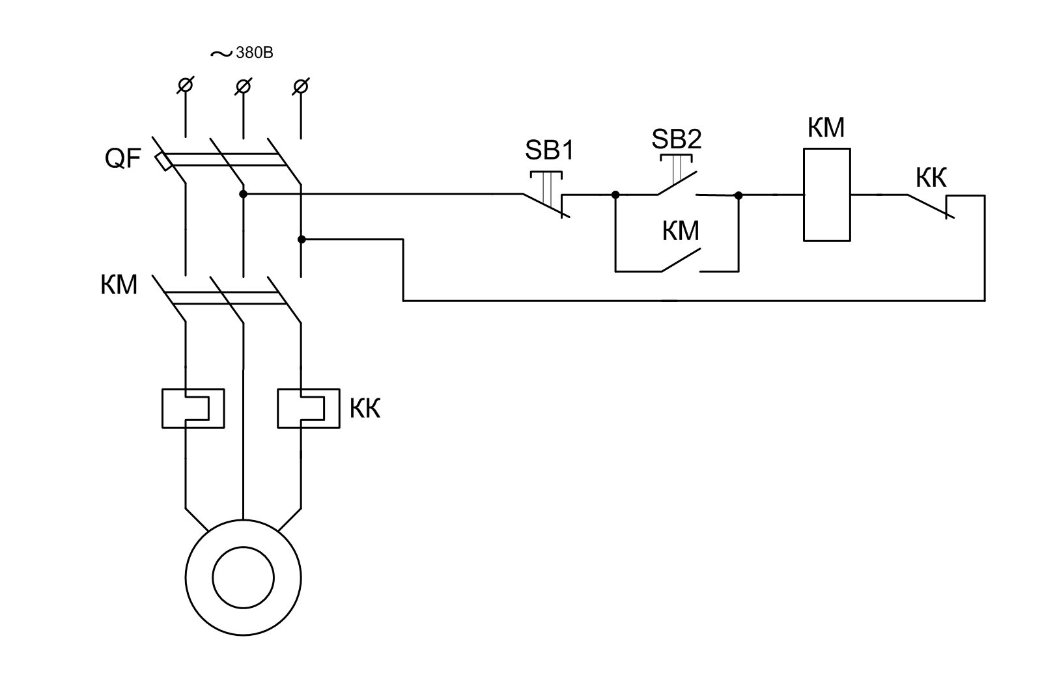
Рис. 1.2 Схема вмикання асинхронного двигуна з короткозамкненим ротором за допомогою нереверсивного магнітного пускача
Магнітний пускач являє собою найпростіший комплект апаратів для дистанційного керування електродвигунами і крім самого контактора часто має кнопкову станцію і апарати захисту.
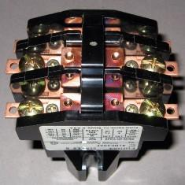

Нереверсивний магнітний пускач має контактор КМ із трьома головними замикаючими контактами (Л1 - З1, Л2 - З2, Л3 - З3) і одним допоміжним замикаючим контактом (3-5).
Головні ланцюги, по яких протікає струм електродвигуна, прийнято зображувати жирними лініями, а ланцюги живлення котушки пускача (або ланцюги керування) з найбільшим струмом - тонкими лініями.
Для включення електродвигуна М необхідно короткочасно нажати кнопку SB2 «Пуск». При цьому по ланцюзі котушки магнітного пускача, потече струм, якір притягнеться до осердя. Це приведе до замикання головних контактів у ланцюзі живлення електродвигуна.
Одночасно замкне допоміжний контакт, що створить паралельний ланцюг живлення котушки магнітного пускача.
Якщо тепер кнопку «Пуск» відпустити, то котушка магнітного пускача буде включена через власний допоміжний контакт. Таку схему називають схемою самоблокування. Вона забезпечує так називаний нульовий захист електродвигуна. Якщо в процесі роботи електродвигуна напруга в мережі зникне або значно знизиться (звичайно більш ніж на 40% від номінального значення), то магнітний пускач відключається і його допоміжний контакт розмикається.
Після відновлення напруги для включення електродвигуна необхідно повторно нажати кнопку «Пуск». Нульовий захист запобігає непередбаченому, мимовільному пуску електродвигуна, що може привести до аварії.
Апарати ручного керування (рубильники, кінцеві вимикачі) нульовим захистом не володіють, тому в системах керування верстатним приводом звичайно застосовують керування з використанням магнітних пускачів.
Для відключення електродвигуна досить нажати кнопку SB1 «Стоп». Це приводить до розмикання ланцюга саможивлення і відключенню котушки магнітного пускача.
Прямий пуск трифазного асинхронного двигуна від мережі на сьогодні є найдешевшим і простим. Це безпечний пуск, який має великий пусковий момент. Його зазвичай застосовують при стабільному живленні двигуна, якщо вал двигуна жорстко прив'язаний до приводу, наприклад привод вентилятора або насоса.
Недолік прямого пуску – великий пусковий струм.
Спосіб перемикання обмотки статора з «зірки» на «трикутник» найпростіший і найбільш популярний. Пусковий струм зменшується в три рази.
Недоліки: скачки струму при перемиканні "зірка- трикутник"; не підходить, якщо нагрузка має невелику масу (безінерційна); знижений пусковий момент.
Нижче на малюнку представлений пускач “зірка-трикутник” з контакторами і реле перевантаження: К1 – Основний контактор; К2 – Контактор трикутника; К3 – Контактор зірки; MV1 – Реле перевантаження
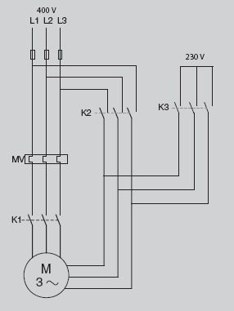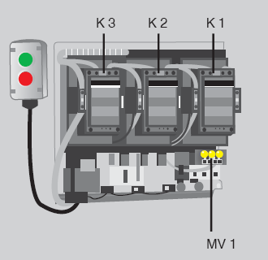
Пуск здійснюється за допомогою автотрансформатора, послідовно з'єднаного з електродвигуном під час пуску
Автотрансформатор при пуску знижує напругу на 50-80 %
Недоліки: скачки струму від пониженої до повної напруги; знижений пусковий момент
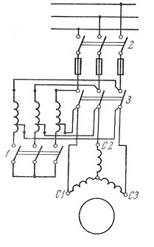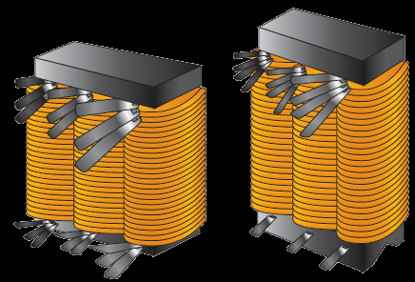

Принцип плавного пуску оснований на напівпровідниках. Через енергетичний ланцюг і ланцюг управління напівпровідники знижують початкову напругу.
Імпульс струму відсутній. Менший гідравлічний удар при пуску насоса. Зменшення пускового струму в 2-3 рази.
Недолік плавного пуску – знижений пусковий момент.
Пристрій плавного пуску (тиристорний регулятор) для управління асинхронними двигунами потужністю до 30 кВт
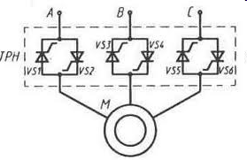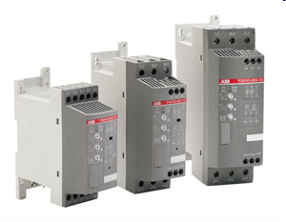

Додаток 4
КОНСПЕКТ
з теми: “Монтаж нереверсивного пуску асинхронного двигуна з короткозамкненим ротором”

Робочий інструмент: викрутка плоска, бокорізи, ніж, кабель (провід) одножильний, круглогубці, плоскогубці, трифазна вилка.
Монтажна схема нереверсивного пуску асинхронного двигуна з короткозамкненим ротором:

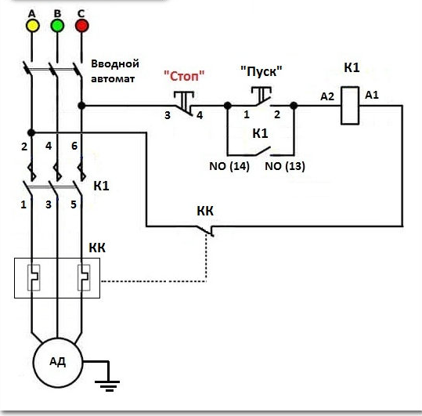
Нормально замкнутий контакт в кнопці пуск/стоп під цифрами (3-4).
Нормально розімкнений контакт в кнопці пуск/стоп під цифрами (1-2).

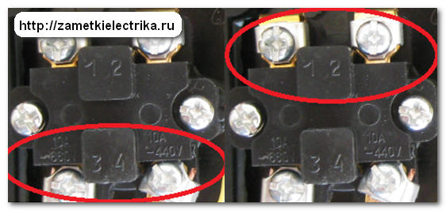

Алгоритм (порядок виконання) збирання схеми нереверсивного пуску асинхронного двигуна (АД) представлений в інструкційно-технологічній карті (див. додаток 8)

Додаток 5
ПРЕЗЕНТАЦІЯ
з теми: “Будова та принцип дії трифазного асинхронного двигун

Слайд № 1 | Слайд № 2
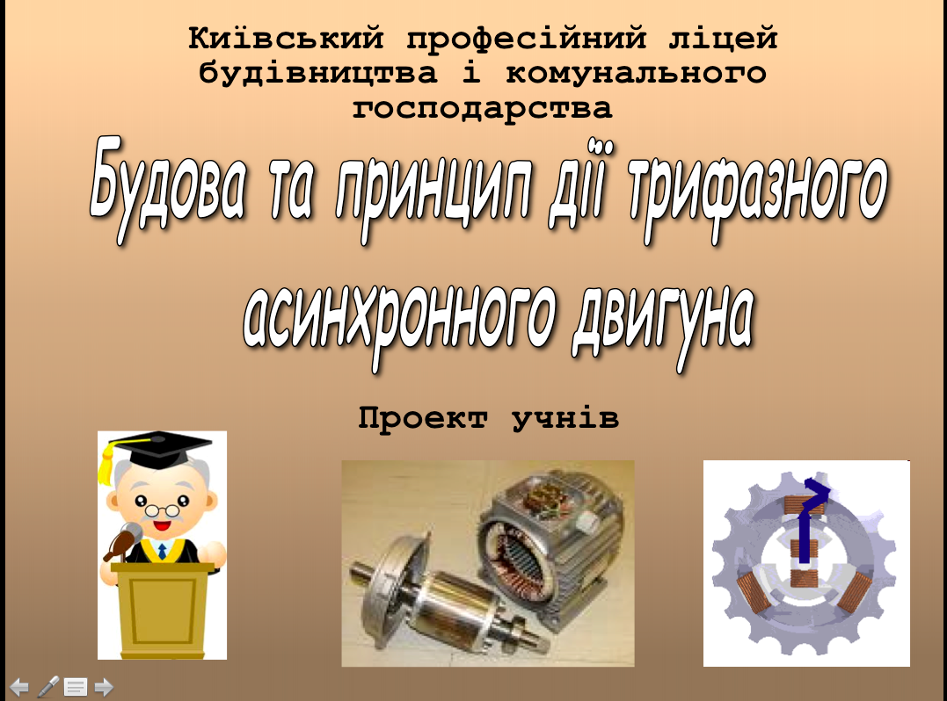 | 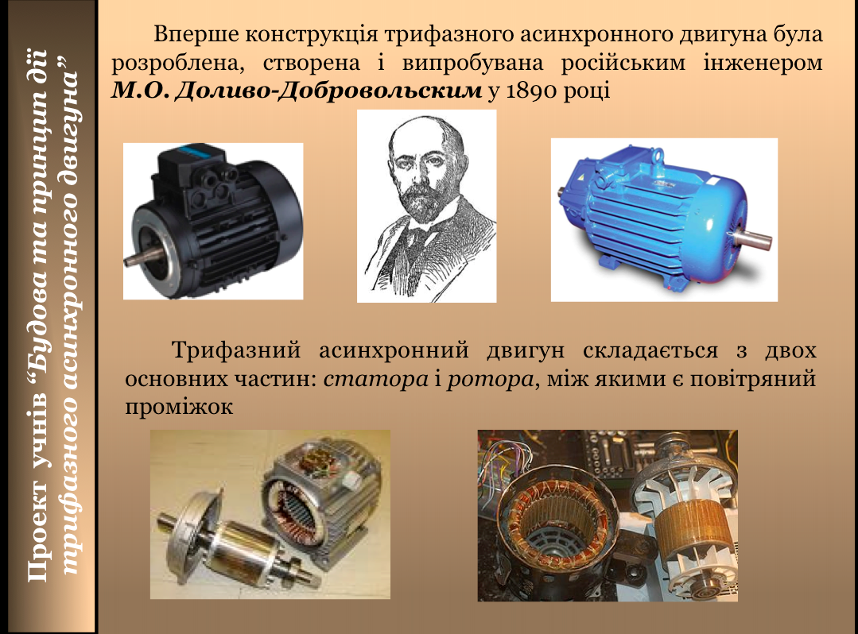
Слайд № 3 | Слайд № 4
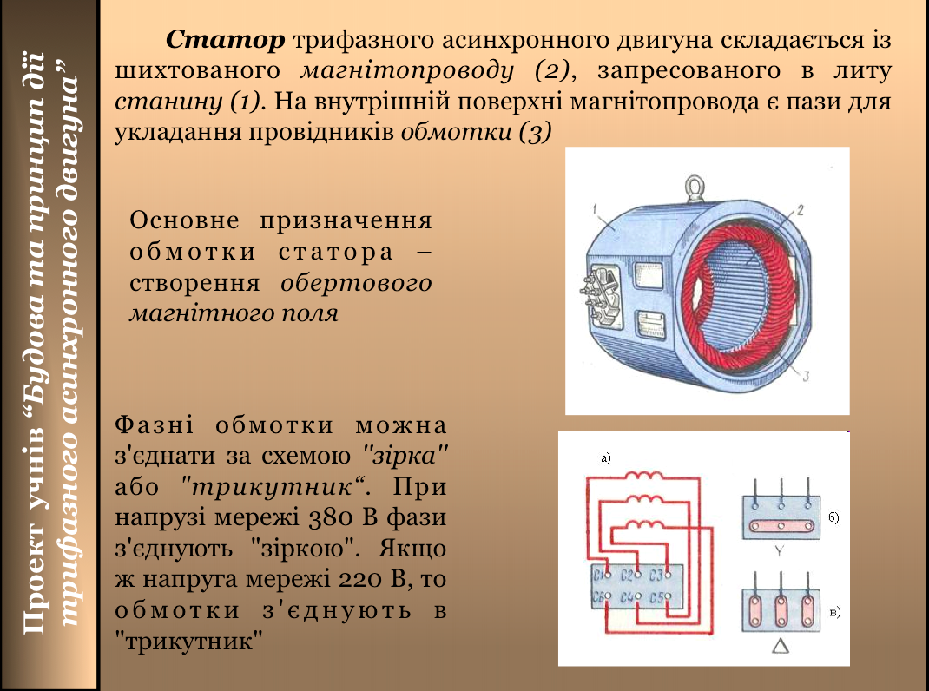 | 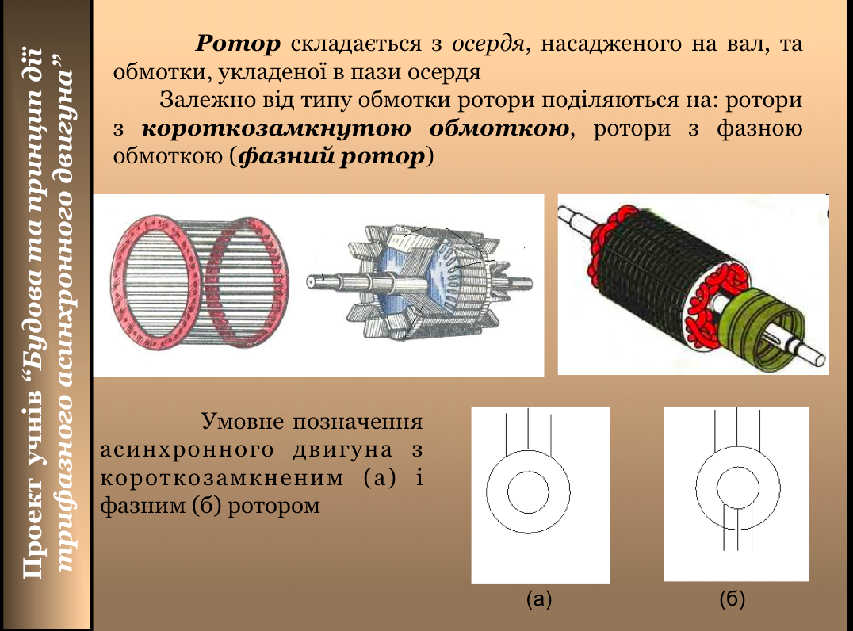
Слайд № 5 | Слайд № 6
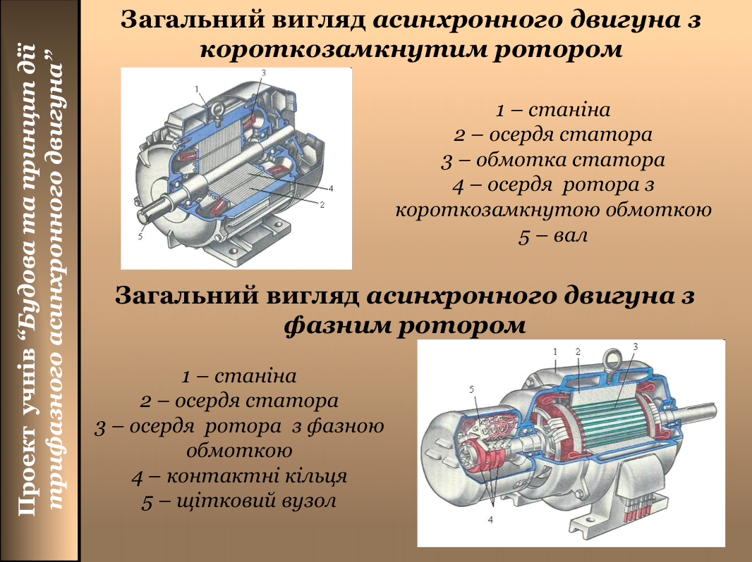 | 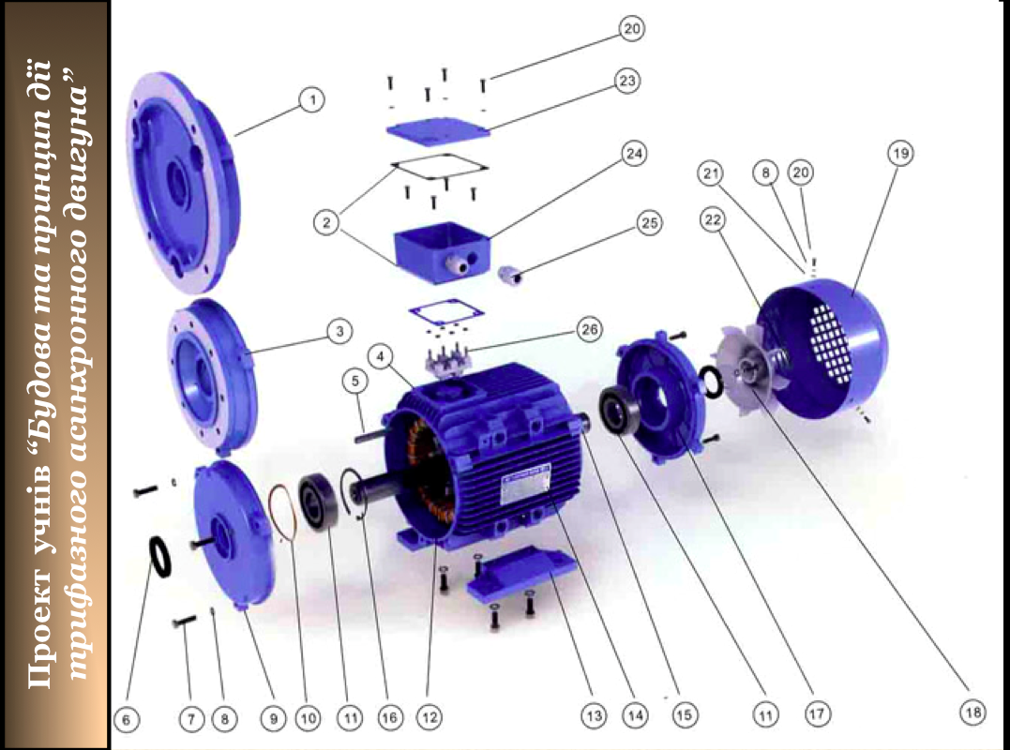

Слайд № 7 | Слайд № 8
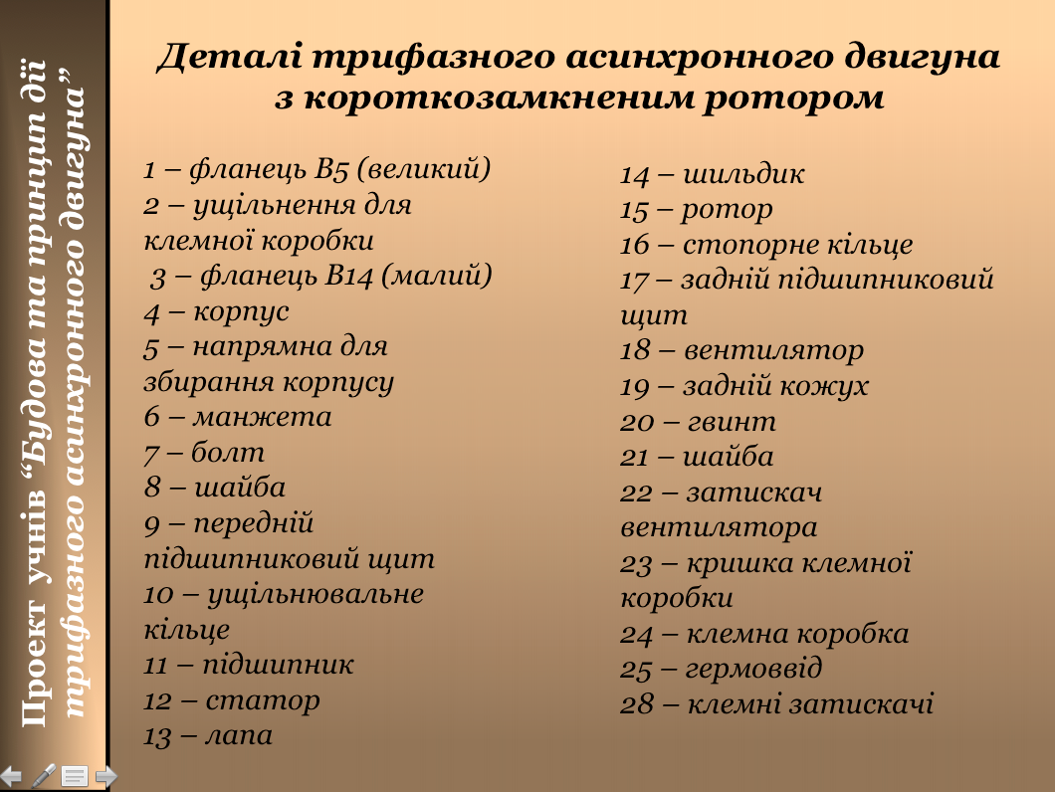 | 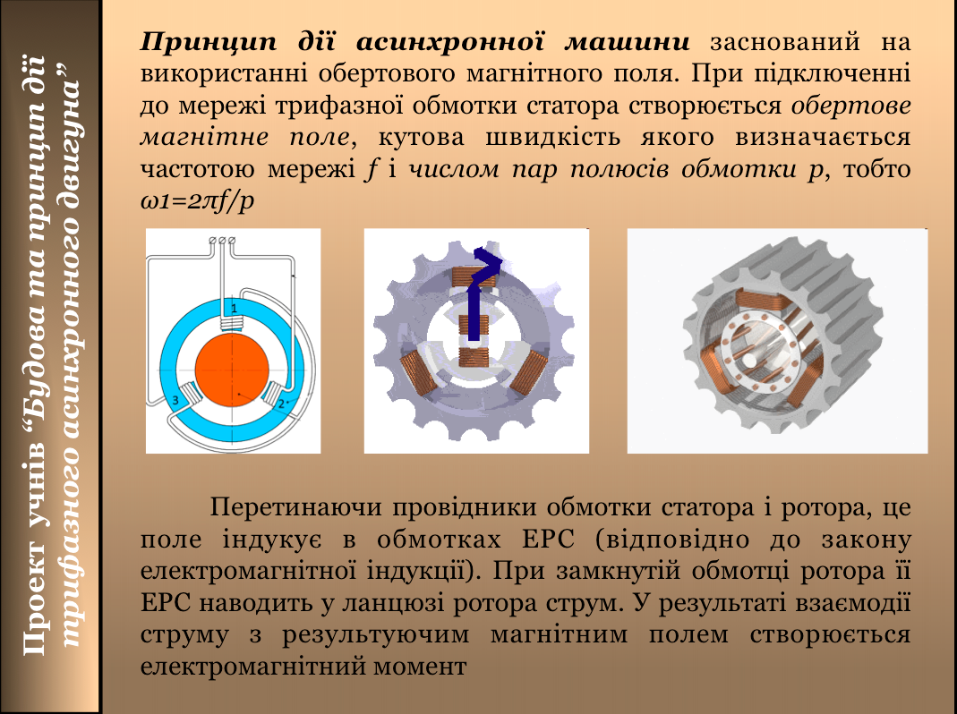
Слайд № 9
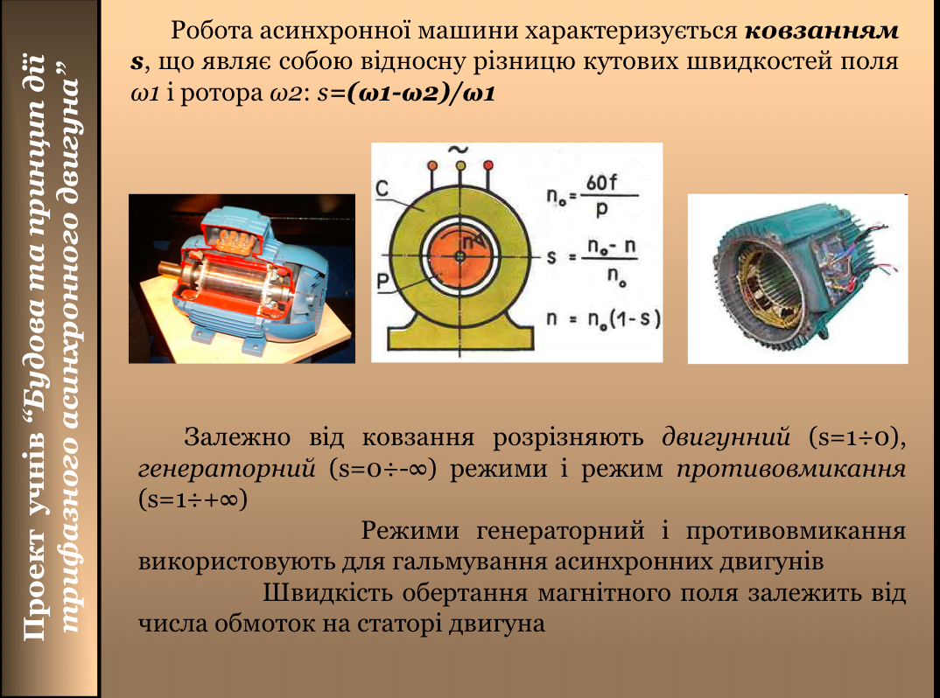

Додаток 6
ПРЕЗЕНТАЦІЯ
з теми: “Пуск трифазного асинхронного двигуна з короткозамкненим ротором”

Слайд № 1 | Слайд № 2
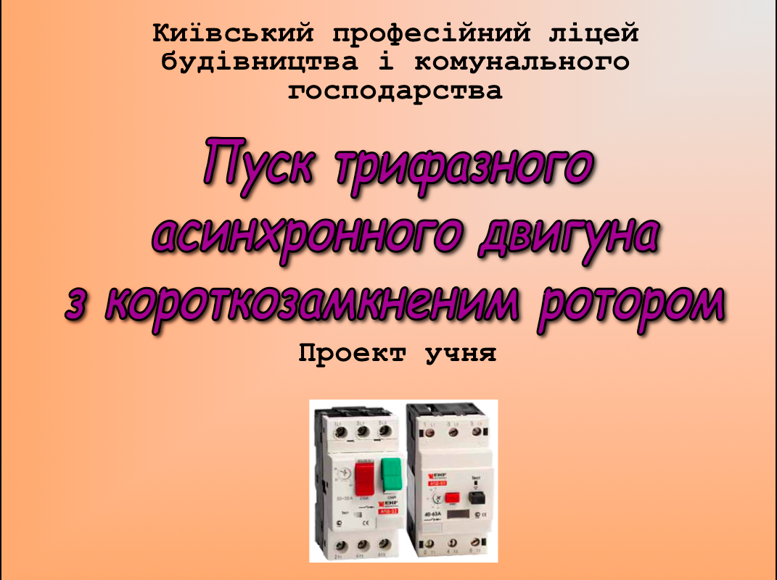 | 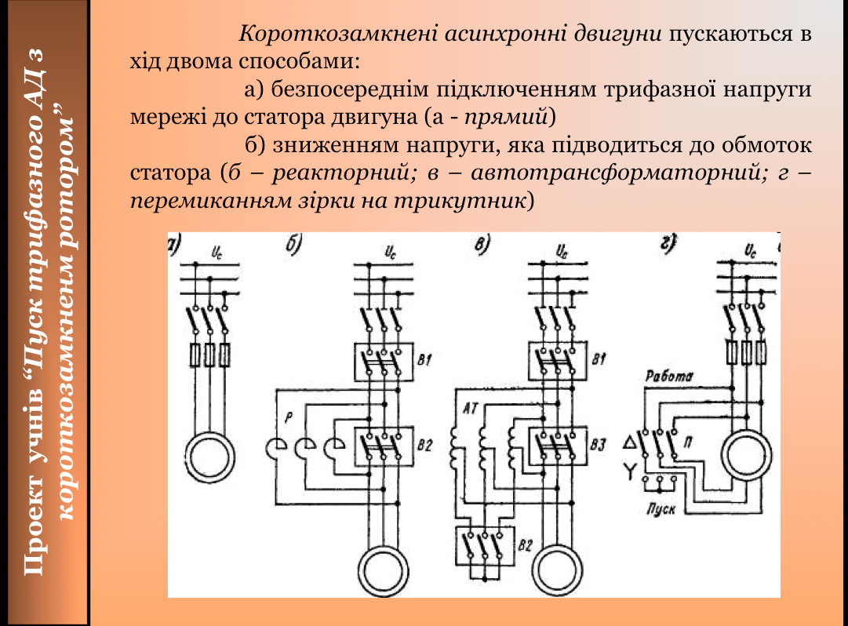
Слайд № 3 | Слайд № 4
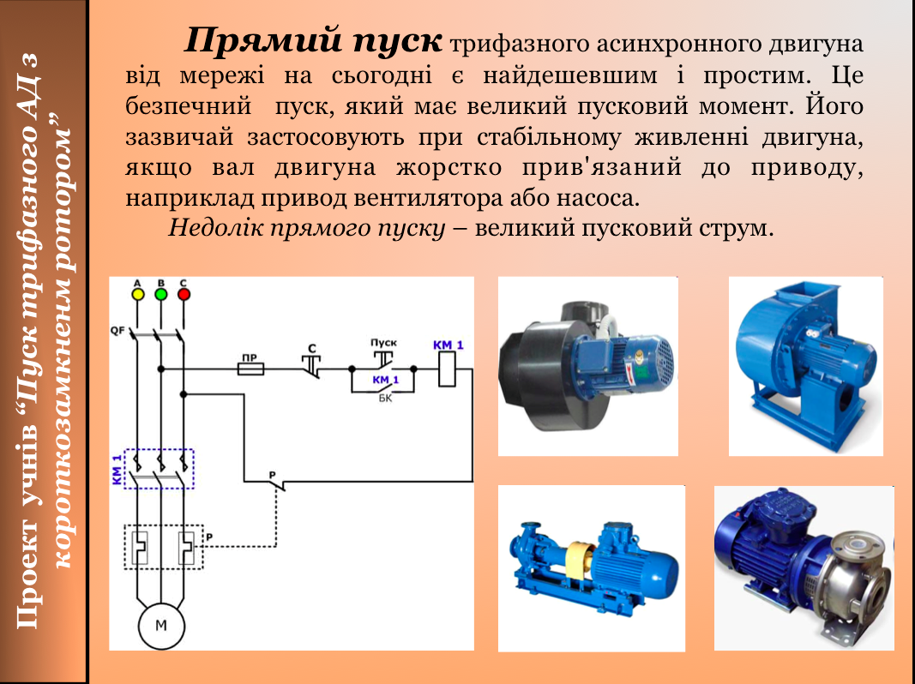 | 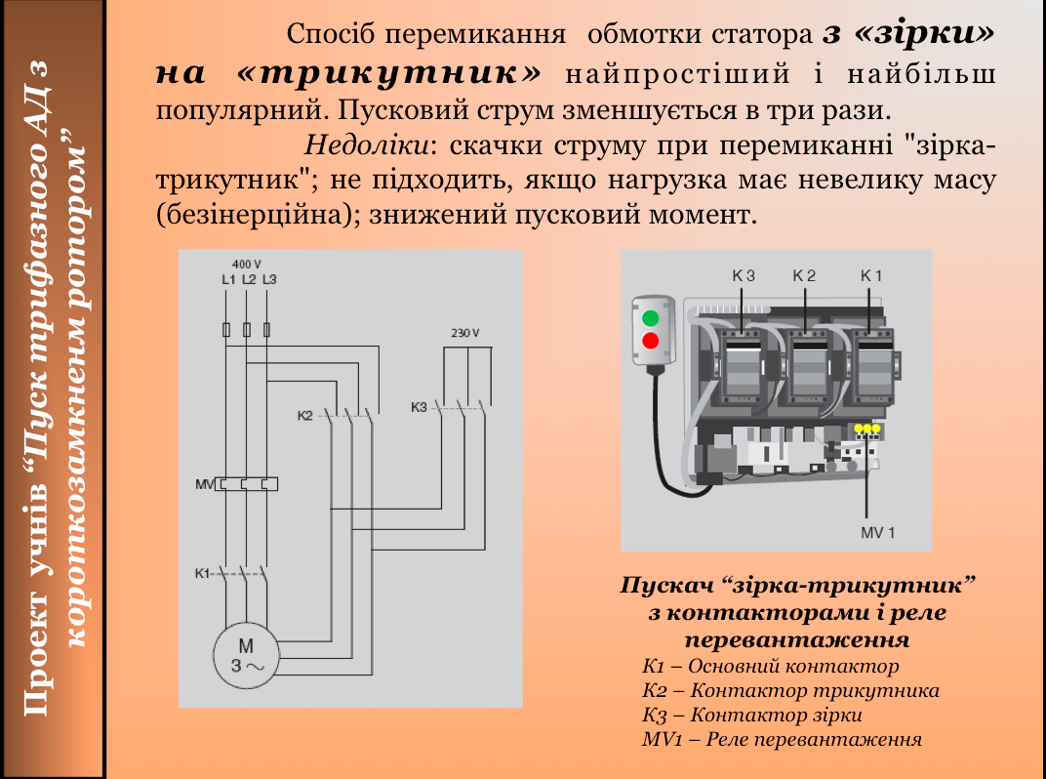
Слайд № 5 | Слайд № 6
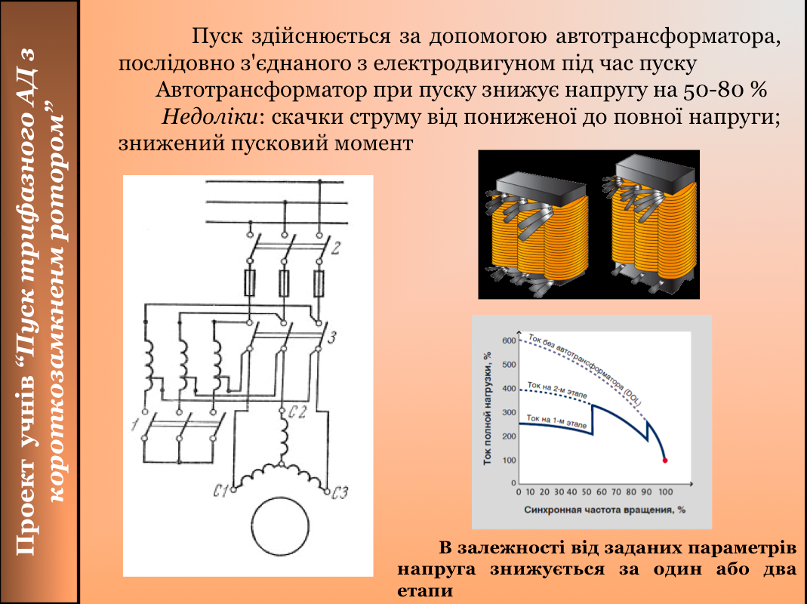 | 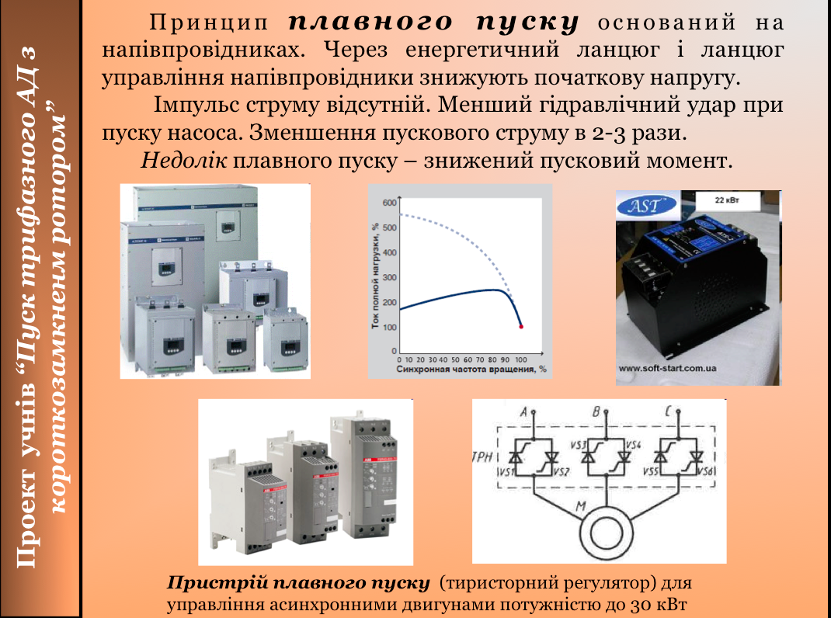

Додаток 7

ІНСТРУКЦІЙНА КАРТА
з теми: “Управління трифазним асинхронним двигуном”

Ескізи | Інструктивні вказівки і пояснення
Короткозамкнені асинхронні двигуни пускаються в хід двома способами:
1) Безпосереднім підключенням трифазної напруги мережі до статора двигуна:
а) – прямий
Прямий пуск трифазного асинхронного двигуна від мережі на сьогодні є найдешевшим і простим.
Це безпечний пуск, який має великий пусковий момент. Його зазвичай застосовують, якщо вал двигуна жорстко прив'язаний до приводу.
Недолік прямого пуску – великий пусковий струм.

2) Зниженням напруги, яка підводиться до обмоток статора:
б) – реакторний;
в) – автотрансформаторний;
г) – перемиканням зірки на трикутник
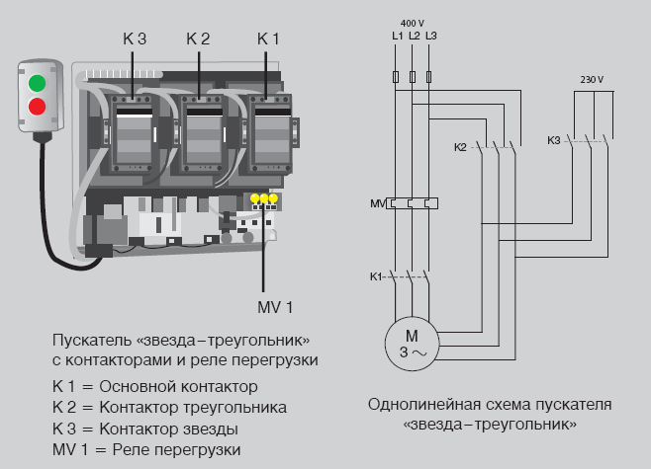 |  | Спосіб перемикання обмотки статора з «зірки» на «трикутник» найпростіший і найбільш популярний. Пусковий струм зменшується в три рази.  Недоліки: скачки струму при перемиканні "зірка- трикутник"; не підходить, якщо нагрузка має невелику масу (безінерційна); знижений пусковий момент.
Пуск здійснюється за допомогою автотрансформатора, послідовно з'єднаного з електродвигуном під час пуску

Автотрансформатор при пуску знижує напругу на 50-80 %

Недоліки: скачки струму від пониженої до повної напруги; знижений пусковий момент

Принцип плавного пуску оснований на напівпровідниках.
Через енергетичний ланцюг і ланцюг управління напівпровідники знижують початкову напругу.
Імпульс струму відсутній. Менший гідравлічний удар при пуску насоса. Зменшення пускового струму в 2-3 рази.
Недолік плавного пуску – знижений пусковий момент.

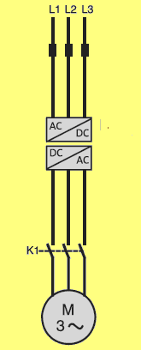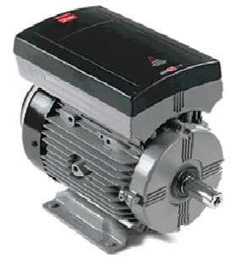 |  | Перетворювач частоти призначений для пуску і управління двигуном. Імпульси струму відсутні. Менший гідравлічний удар при пуску насосів. Зменшення пускового струму до струму повного навантаження.  Можна використовувати для безперервної подачі живлення до двигуна.  Недоліки: знижений пусковий момент, велика вартість.

Додаток 8

ІНСТРУКЦІЙНА КАРТА
з теми: “Монтаж нереверсивного пуску асинхронного двигуна з короткозамкненим ротором”

Ескізи /
Інструктивні вказівки і пояснення
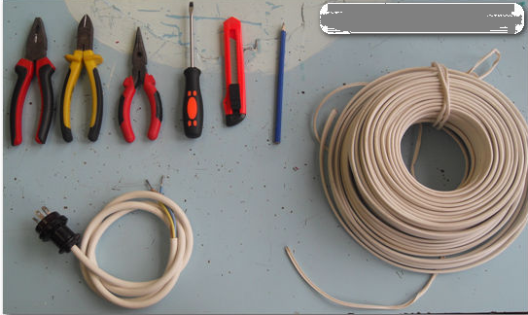 | Робочий інструмент: викрутка плоска, бокорізи, ніж, кабель (провід) одножильний, круглогубці, плоскогубці, трифазна вилка.
 | Монтажна схема нереверсивного пуску асинхронного двигуна з короткозамкненим ротором
Нормально замкнутий контакт в кнопці пуск/стоп під цифрами (3-4).
Нормально розімкнений контакт в кнопці пуск/стоп під цифрами (1-2).

Алгоритм (порядок виконання) зборки схеми нереверсивного пуску асинхронного двигуна (АД)
1. Силовий ланцюг
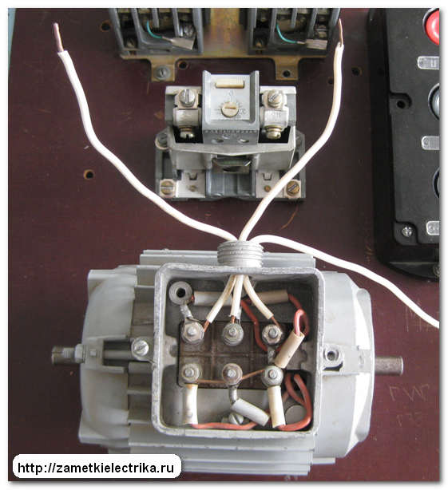  1.1. Взяти крайні 2 проводи (фаза А і С) що виходять від двигуна | 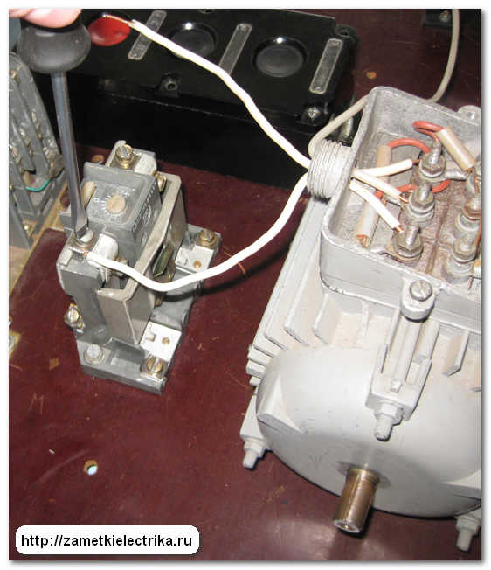  1.2. Приєднати ці проводи до верхніх контактів теплового реле
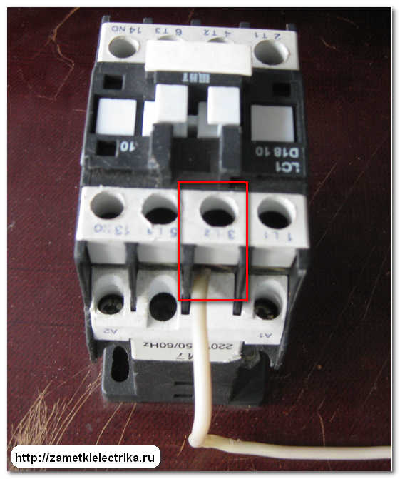  1.3. Третій провід від двигуна з'єднати з магнітним пускачем, приєднуючи його на контакт 3 (фаза В) | 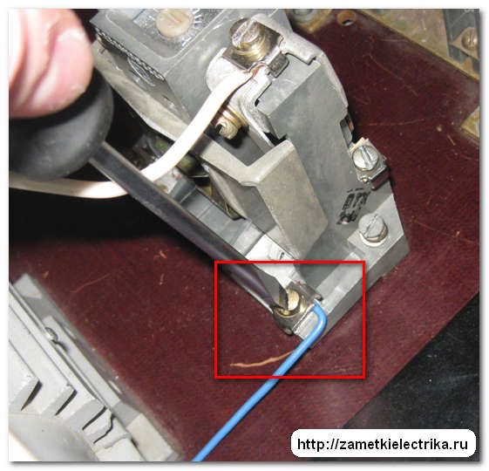  1.4. З'єднати нижні контакти теплового реле з магнітним пускачем
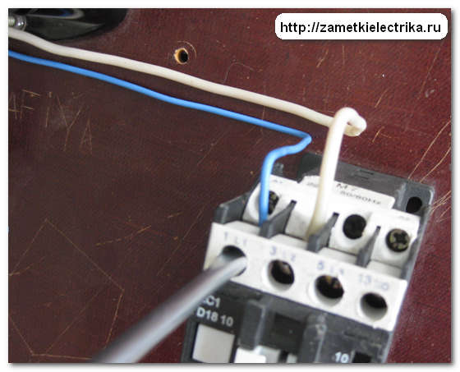  1.5. Один нижній контакт теплового реле з’єднати з контактом 1 на магнітному пускачі | 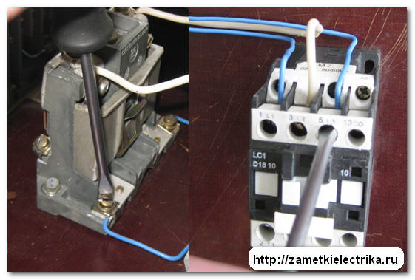  1.6. Інший нижній контакт теплового реле з'єднати з контактом 5 на магнітному пускачі
2. Ланцюг управління
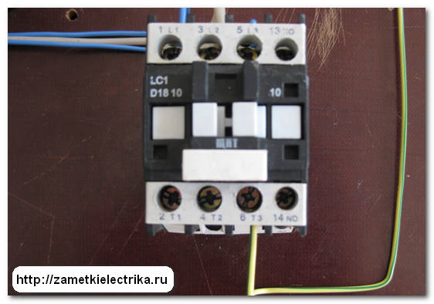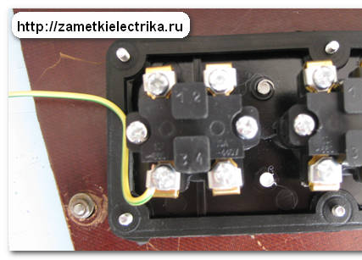
2.1. Контакт 6 на магнітному пускачі з'єднати проводом з нормально замкнутим контактом кнопки «Стоп» (цифри 3 і 4)

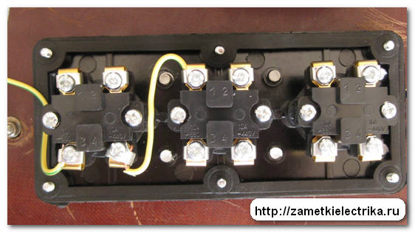 | 2.2. Зробити перемичку з нормально замкнутого контакту кнопки «Стоп» на нормально розімкнений контакт кнопки «Пуск»
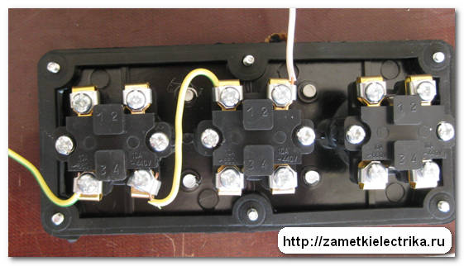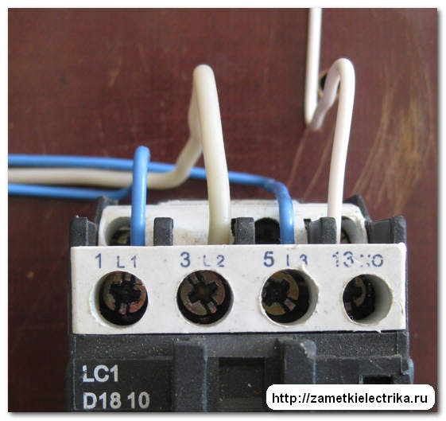
2.3. Блокувати нормально розімкнений контакт: з’єднати контакт 2 кнопки «Пуск» з блок-контактом магнітного пускача 13

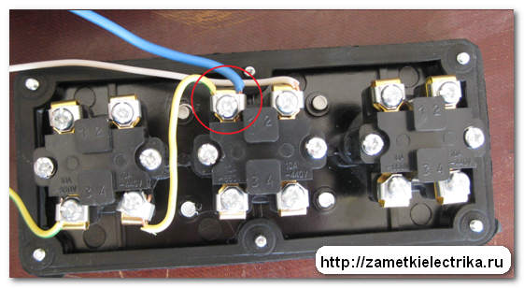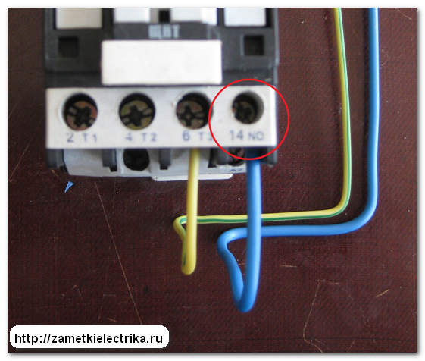
2.4. З’єднати нормально розімкнений контакт 1 кнопки «Пуск» з блок-контактом магнітного пускача 14

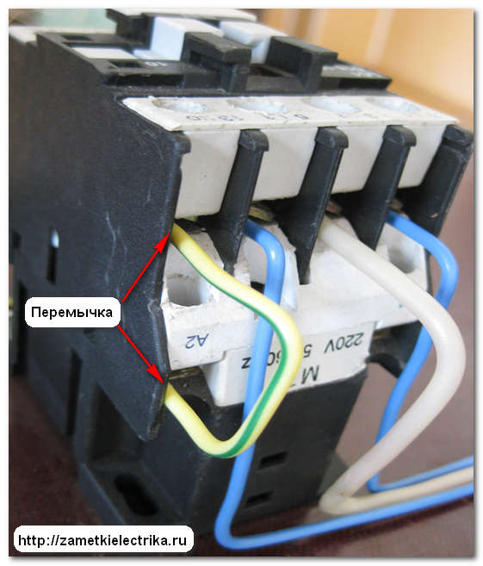 | 2.5. Перемичкою з’єднати блок-контакт магнітного пускача 13 з котушкою магнітного пускача (контакт — А2)
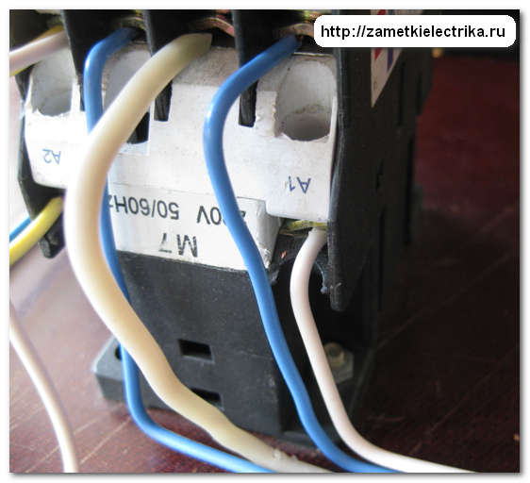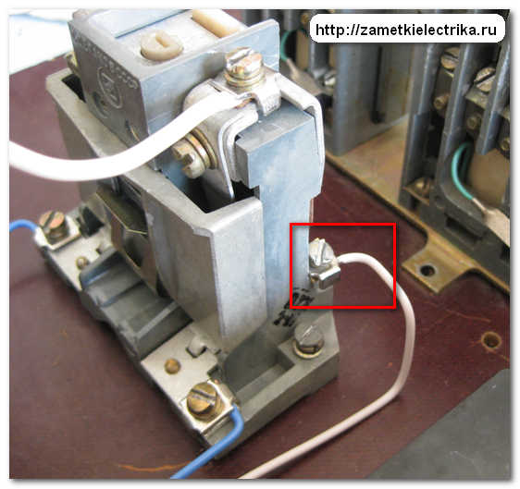
2.6. З котушки магнітного пускача (контакт А1) подати живлення на нормально замкнуті контакти теплового реле

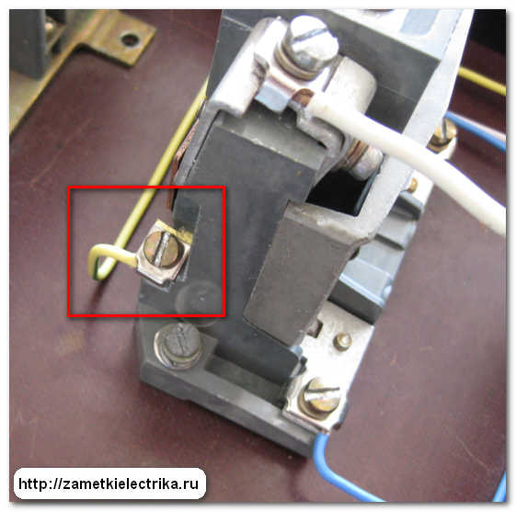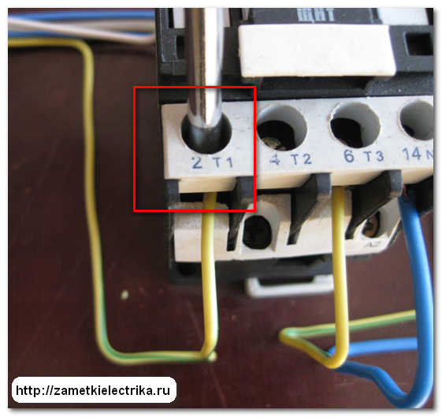
2.7. З теплового реле (з нормально замкнутого контакту) на контакт 2 магнітні пускачі

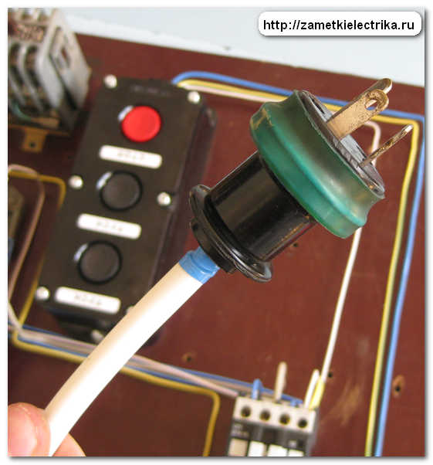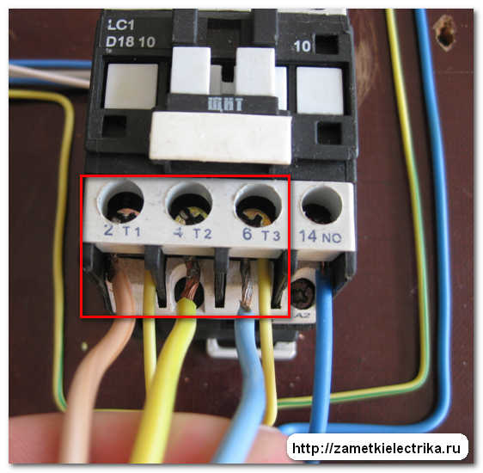
2.8. Приєднати провід живлення до контактів магнітного пускача - 2, 4, 6

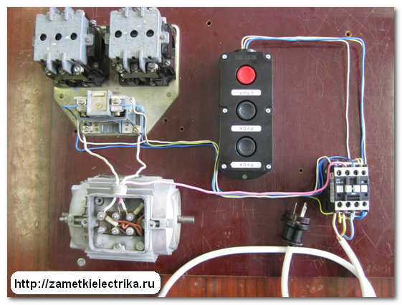
2.9. Перед пуском перевіряємо схему ще раз!
2.10. Запускаємо двигун.

Додаток 9

ПЕРЕЛІК РЕКОМЕНДОВАНИХ ТЕМ
для створення модулів комп’ютерного середовища (МКС)
з предмету «Спеціальна технологія електромонтажних робіт»
1. Роль електрифікації в розвитку народного господарства України.
2. Виробництво та розподіл електроенергії
3. Гідроелектростанції
4. Теплоелектростанції
5. Атомні електростанції
6. Нетрадиційні джерела електричної енергії
7. Організація енергопостачання
8. Розмітка площинна
9. Рубання
10. Правка та згинання
11. Різання
12. Обпилювання металу
13. Обробка отворів
14. Нарізання різьби
15. Пайка
16. Склеювання
17. Організаційні принципи ведення електромонтажних робіт
18. Механізації електромонтажних робіт.
19. Проводи та кабелі для систем освітлення
20. Проводи та кабелі для силового устаткування
21. Електроустановочні вироби для освітлення
22. Автоматичні вимикачі
23. Плавкі запобіжники
24. Лампи розжарювання
25. Люмінесцентні лампи
26. Дугорозрядні лампи
27. Відно-розподільні шафи для освітлювальних електроустановок
28. Групові освітлювальні щитки
29. Місцеве управління освітленням
30. Дистанційне управління освітленням
31. Централізоване управління освітленням
32. Трифазні асинхронні двигуни
33. Пакетні вимикачі та перемикачі,
34. Рубильники
35. Силові ящики
36. Місце управління трифазними асинхронними двигунами
37. Дистанційне управління трифазними асинхронними двигунами
38. Магнітні пускачі
39. Автоматичне управління асинхронними двигунами
40. Зупинка асинхронного двигуна електродинамічним гальмуванням
41. Розподільні пристрої силових електроустановок
42. З’єднання та окінцювання жил проводів та кабелів опресовкою
43. З’єднання та окінцювання жил проводів та кабелів механічним затиском
44. З’єднання та окінцювання жил проводів та кабелів зварюванням
45. З’єднання та окінцювання жил проводів та кабелів пайкою.
46. Болтові з’єднання жил кабелів
47. Втичні приєднання проводів та кабелів
48. Індустріалізація електромонтажних робіт
49. Організація електромонтажних робіт
50. Сигналізація про склад електрообладнання та ланцюгів вторинної комутації
51. Релейний захист
52. Монтаж ланцюгів автоматики
53. Монтаж електропроводки в коробах пучками, джгутами та на стропах
54. Монтаж гнучких з’єднань електропроводок
55. Заготовка електропроводок джутами в майстернях на технологічних лініях.
56. Монтаж мереж контрольних кабелів
57. Монтаж з’єднувальних кабельних муфт
58. Вимірювальні трансформатори струму
59. Вимірювальні трансформатори напруги
60. Командні апарати
61. Електровимірювальні прилади
62. Призначення та влаштування сигналізації
63. Призначення, влаштування, приводів масляних вимикачів
64. Призначення, влаштування, приводів роз’єднувачів
65. Монтаж вимикачів потужності
66. Електричні апарати ручного керування
67. Апаратура дистанційного керування
68. Струмообмежуючі та грозозахисні апарати
69. Опорні та прохідні ізолятори
70. Шини
71. Силові трансформатори, їх монтаж та обслуговування
72. Автотрансформатори
73. Монтаж силових трансформаторів напругою до 35кВ
74. Обслуговування силових трансформаторів
75. Загальні відомості про електропроводки
76. З’єднання та окінцювання проводів та кабелів
77. Електропроводка на ізолюючих опорах
78. Електропроводка шнурова
79. Електропроводка на роликах
80. Електропроводка на ізоляторах,
81. Електропроводка плоскими проводами
82. Тросові електропроводки
83. Електропроводки, що прокладаються по станинам машин
84. Електропроводки на лотках
85. Електропроводка в коробах
86. Електропроводка в каналах будівельних конструкцій
87. Електропроводка в електротехнічних плінтусах та наличниках
88. Електропроводка на струнах
89. Модульна електропроводка
90. Електропроводка в стальних трубах
91. Електропроводка в неметалевих трубах
92. Зовнішня електропроводка
93. Електропроводка на горищах будинків
94. Монтаж освітлювальних шинопроводів
95. Перевірка змонтованих електропроводок, їх випробування та здача в експлуатацію
96. Загальні відомості про кабельні лінії
97. Монтаж кабелів у з’єднувальних муфтах.
98. Монтаж кабельних ліній у траншеях
99. Монтаж кабельних ліній у трубах
100. Монтаж кабельних ліній у каналах
101. Монтаж кабельних ліній у блоках
102. Монтаж кабельних ліній у тунелях та колекторах
103. Монтаж кабельних ліній на лотках
104. Монтаж кабельних ліній на естакадах
105. Монтаж кабельних ліній в галереях
106. Монтаж кабельних ліній на тросах,
107. Монтаж кабельних ліній безтраншейним прокладанням в землі
108. Монтаж кабельних ліній у вибухонебезпечних приміщеннях
109. Монтаж кабельних ліній при низьких температурах
110. Заземлення кабельних конструкцій
111. Техніка безпеки під час монтажу кабельних ліній
112. Приймання в експлуатацію кабельних ліній після їх спорудження
113. Обслуговування кабельних ліній
114. Ремонт кабельних ліній
115. Техніка безпеки під час експлуатації кабельних ліній

Додаток 10
ЛИСТ САМООЦІНКИ УЧНЯ
«Чому ви навчилися у процесі роботи над створенням модуля комп’ютерного середовища (МКС)»
з предмету «Спеціальна технологія електромонтажних робіт»

П.І. учня ___________________________________ Група __________
№ з/п | Критерій | Моя оцінка | Оцінка групи | Оцінка викладача
За кожний критерій від 0 до 5 балів
1. | Я уважно вислухав завдання викладача
2. | Я зрозумів завдання і можу розповісти про нього друзям та батькам
3. | Я вивчав додаткову літературу з метою поглиблення знань з теми
4. | Я навчився розбивати тему на розділи та підрозділи
5. | Я навчився робити конспекти розділів та підрозділів з теми
6. | Я навчився створювати презентації розділів та підрозділів з теми
7. | Я навчився виступати з презентаціями (грамотно, лаконічно, зрозуміло, конкретно говорити)
8. | Я навчився вибирати відеофільми з теми
9. | Я навчився складати модуль комп’ютерного середовища з теми
10. | Я навчився працювати з електронними джерелами інформації
11. | Я отримав практичні навики роботи з комп’ютером
12. | Я обговорював хід роботи з викладачем
13. | Я зрозумів, які мені потрібні стратегії, щоб краще навчатися
14. | Цікава тема МКС
15. | Я отримав задоволення від роботи по створенню МКС
 | Разом

Висновок:
Від 80 до 100 балів - Я МОЛОДЕЦЬ ___________________________________________
Від 50 до 80 балів - Мені потрібно попрацювати над _______________________________
Від 0 до 50 балів - Мені потрібна допомога _____________________________________

Список використаної літератури
1. Анисимов М.В. Освітлення і силове електроустаткування: Лабораторний практикум. – К.: Либідь, 1997. – 144с.
2. Атабеков В.Б. Монтаж електричних мереж і силового електроустаткування: Підручник. – К.: Вища шк., 1995. – 247 с.
3. Бондар В.М. Монтаж освітлювальних, силових мереж і електроустаткування: В запитаннях і відповідях. Навч. посібн. – К.: Вища шк., 1995. – 208 с.
4. «Електробезпека на виробництві і в побуті»
5. Падалка Дмитро. Електроінструмент: від початківця до професіонала. Навчальний посібник
6. Правила улаштування електроустановок. ПУЕ.
7. Принц М.В., Цимбалістий В.М. Освітлювальне і силове електроустаткування. Монтаж і обслуговування. - Львів: Оріяна-Нова, 2005. – 296 с.
8. Под ред. Чернышева А.С. Психологические основы педагогической практики студентов, М., 2000.
9. Матеріали з сайту: http://electro.narod.ru
10. Матеріали з сайту: Путеводитель по электротехническому Интернету http://www.bookele.info/magasin/goods.php?idd=327377
11. Матеріали з сайту: «Электронная электротехническая библиотека»
http://electrolibrary.infoь
12. Матеріали з сайту: МПО «Электромонтаж», http://www.electro-mpo.ru/ -
13. Матеріали з сайту: http://icark.narod.ru
14. Матеріали з сайту: Трёхфазный двигатель — Википедия https://ru.wikipedia.org/wiki/
15. Матеріали з сайту: Як_вчитись_краще%3F/Конспекти https://uk.wikibooks.org/wiki/

